
实验报告
EXPERIMENT REPORT

课程名称： 计算机网络
课 程 号： GX08803
授课教师： 周杰

学 号： 20201008334
姓 名： 史万锐
学 院： 信息科学与技术学院

- 实验目的
本实验配置路由器各接口的IP地址，测试路由器的直连路由和计算机网关的作用。实验需要有两台计算机、一个路由器。
- 实验拓扑图
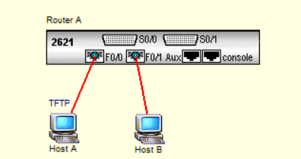
图1.25
- 实验步骤
- 按照图1.25添加设备并连线。
- 设置计算机Host A、Host B及路由器Router A的IP地址。
- 双击图1.25中的计算机HostA,在其弹出的命令行输人窗口PCA中输人以下黑色斜体字命令。

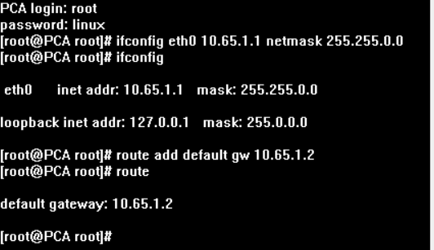

- 双击图1. 25中的计算机Host B,在其弹出的命令行输人窗口PCB中输人以下黑色斜体字命令。

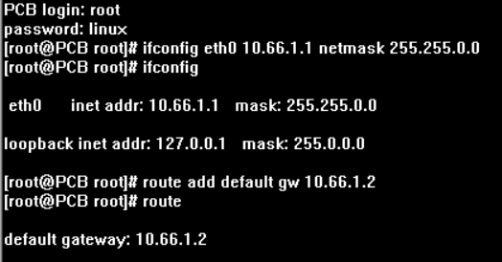

- 双击图1. 25中的路由器Router A,在其弹出的命令行输人窗口ROA中输入以下黑色斜体字命令。

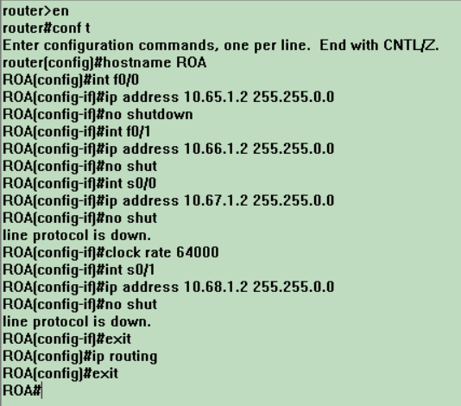

- 检查网络连通情况
- 双击图1. 25中的计算机Host A,在其弹出的命令行输入窗口PCA中输入以下黑色斜体字命令,检查其与其他设备之间的连通性。

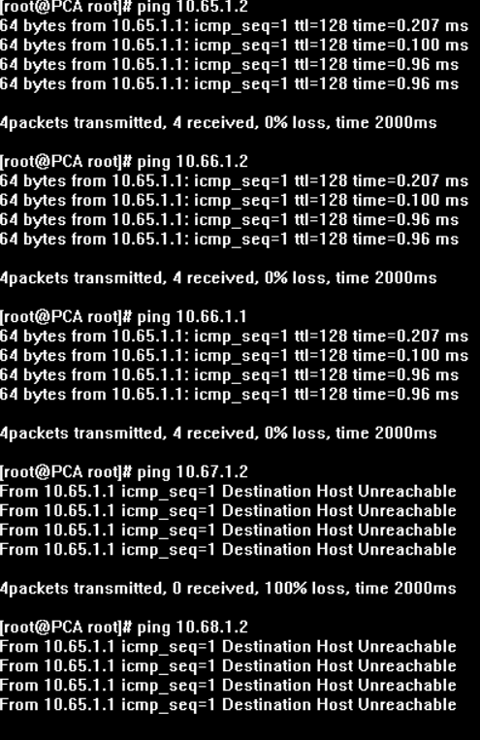
结果为通 通 通 不通 不通 符合预期。
- 双击图1. 25中的计算机Host B,在其弹出的命令行输人窗口PCB中输入以下黑色斜体字命令,检查其与其他设备之间的连通性。

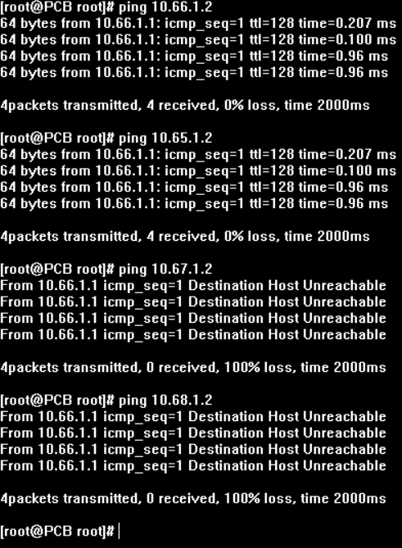
结果为通 通 通 不通 不通符合预期。
- 双击图1. 25中的路由器Router A,在其弹出的命令行输人窗口ROA中输人以下黑色斜体字命令,检查其与其他设备之间的连通性。
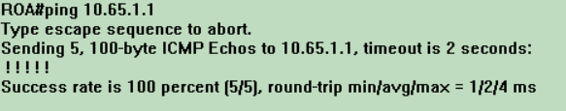
图1.26
图1.26给出了ping命令运行结果,其中,Successrateisrateis100 percent[5/5]表示发送5个数据包,收到了5个数据响应包，成功率是100%,说明Router A与Host A两设备之间连通性良好。继续在窗口中输人以下黑色斜体字命令,检查与其他设备间连通性。
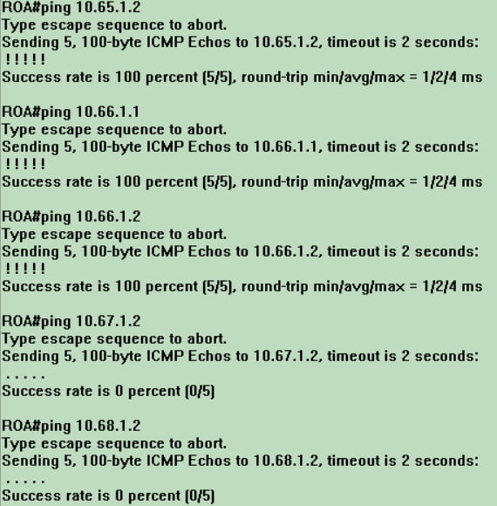
结果为 通 通通 不通 不通
- 几个小实验
- 将路由器的接口F0/0关闭
①双击图1. 25中的路由器Router A,在其弹出的命令行输人窗口ROA中输人以下黑色斜体字命令。
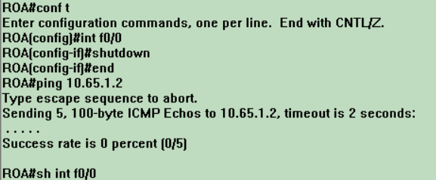
端口F0/0的状态如图1.28所示。
②从计算机Host A测试是否能ping通。双击图1. 25中的计算机Host A,在其弹出的命令行输人窗口PCA中输人以下黑色斜体字命令。
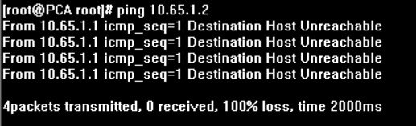
不通,因为与HostA相连的端口状态为down,处于离线状态，所以,不会响应HostA的请求。可以再次激活该端口,让该端口处于在线工作状态,继续以下的实验步骤。
③再次激活F0/0端口,双击图1. 25中的路由器Router A,在其弹出的命令行输入窗口ROA中输人以下黑色斜体字命令。
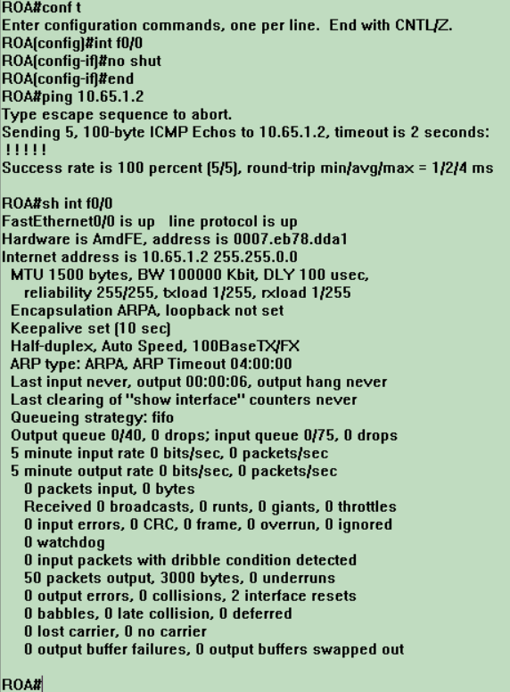
激活后的F0/0端口状态如图所示。
④从计算机HostA,测试是否能ping通。双击图1.25中的计算机HostA,在其弹出的命令行输人窗口PCA中输入以下黑色斜体字命令。
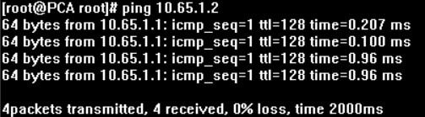
通
下一个小实验是去掉Host A与F0/0的连线(单击图1. 25中的路由器Router A的F0/0口即可去掉连线)。双击图1.25中的路由器RouterA,查询其各端口状态,并测试连通性。需在其弹出的命令行窗口ROA中输人以下黑色斜体字命令。

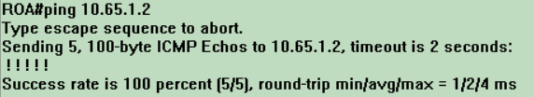
与预期相同
检查读者自己的输出结果,是否与上述命令行后面的括号内的结果相同,相同,表示读者的设置是正确的;否则,需要自行查错。
- 关闭路由器RouterA的路由。
①双击图1.25中的路由器RouterA,在其弹出的命令行窗口ROA中输人以下黑色斜体字命令。
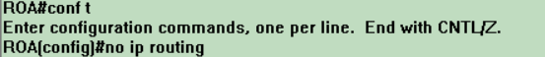
②双击图1.25中的计算机HostA,在其弹出的命令行窗口PCA中输人以下黑色斜体字命令(先恢复Host A与路由器端口F0/O间的连线)。
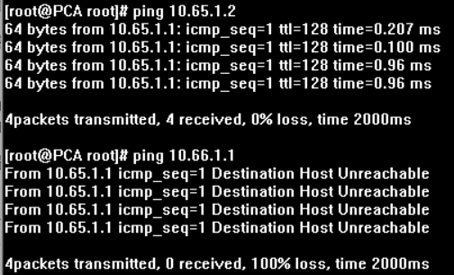
分别为通 不通 与预期相符
③双击图1.25中的计算机Host B,在其弹出的命令行窗口PCB中输入以下黑色斜体字命令。
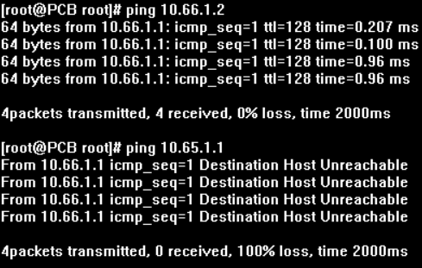
分别为通 不通 与预期相符
计算机(HostA及HostB)可以ping通与其相连的路由器RouterA的端口(也就是计算机的默认网关)，但不能ping通另一端口以及与该端口相连的计算机。因为no ip routing后,就关闭了路由器的路由功能,路由器就不再转发数据了。
在路由器的命令行窗口ROA中执行以下命令后又可以转发数据了。
- 去掉计算机Host A的网关
①双击图1.25中的计算机HostA,在其弹出的命令行窗口PCA中输人以下黑色斜体字命令。
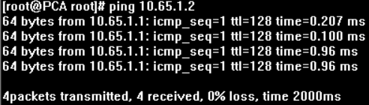
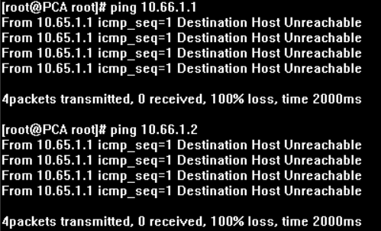
分别为通 不通 不通
计算机HostA没有设置网关，与其处于同一网段,或者说处于同一广播域范围内的计算机相互之间可以访问，也就是说可以ping通。路由器RouterA的F0/0端口与Host A相连,且处于同一网段,所以能ping通。没有网关就是没有出口,因而不能访问外网段，ping不通其他网络的设备。
②双击图1.25中的计算机Host B,在其弹出的命令行窗口PCB中输入以下黑色斜体字命令。
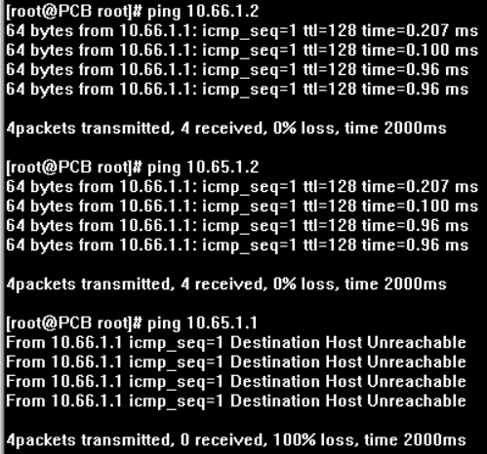
结果为 通 通 不通 符合预期。

